太康國小101學年度硬筆字比賽成績 101.10.19
班級 | 姓名 | 名次 | 作品
五 | 簡芷嫺 | 1 | 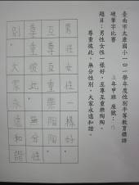
五 | 康庭禎 | 2 | 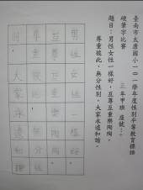
五 | 郭奕玎 | 3 | 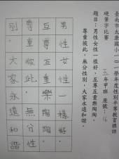
五 | 吳科成 | 3 | 